

Unidad 1 – Modelización

Ejes Cartesianos.

Actividad 1.-

1.- Marquen en un sistema de ejes cartesianos los puntos (3;1), (3;5),  
(3;8),(3;7). ¿Qué tienen en común todos estos puntos?

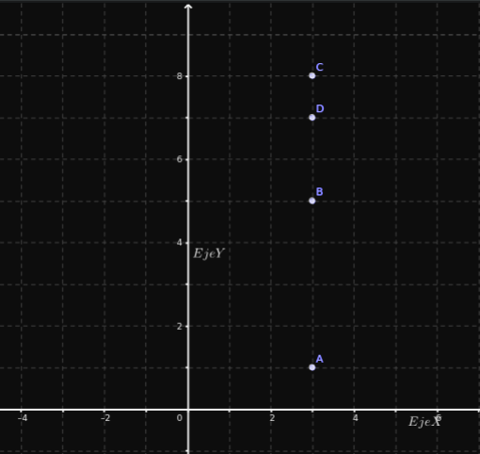

Lo que tienen en común es que todos coinciden en el punto 3 del eje de las abscisas. Están alineados.

2.- Marquen en un sistema de ejes cartesianos los puntos (1;4),  
(2;4),(6;4),(8;4). ¿Qué tienen en común todos estos puntos?

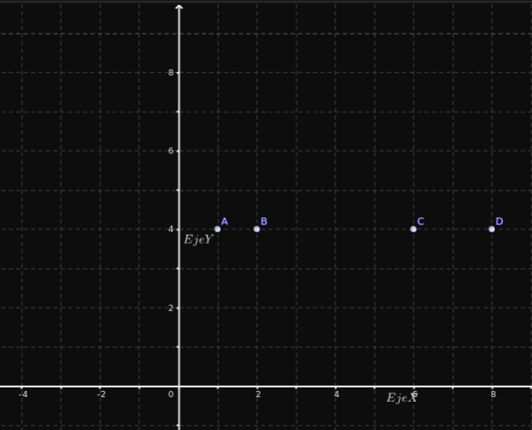

Lo que tienen en común es que todos coinciden en el punto 4 del eje de las ordenadas. Están alineados.

3.- a) Marquen en un sistema de ejes cartesianos cinco puntos que tienen la  
primera coordenada igual a 6.  
b) ¿Podrían haber marcado otros? ¿Cuántos?

Se podrían marcar puntos de números hacia el infinito el 6 como punto abscisa.  
c) ¿Pueden unirse con una línea? Si es posible, ¿Cómo es esa línea?

Al mantenerse fijo el punto 6 positivo del eje de las x, la línea es recta hacia arriba.

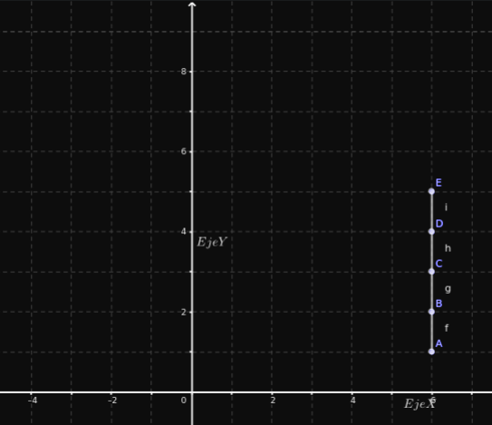

A(6;1)

B(6;2)

C(6;3)

D(6;4)  
E(6;5)

4.- a) Marquen en un sistema de ejes cartesianos cinco puntos que tienen la  
segunda coordenada igual a 3.  
b) ¿Podrían haber marcado otros? ¿Cuántos?

Se podrían marcar puntos de números hacia el infinito combinando el 3 como punto del eje y.  
c) ¿Pueden unirse con una línea? Si es posible, ¿Cómo es esa línea?

Al mantenerse fijo el punto 3 positivo del eje de las y, la línea es recta hacia la derecha.

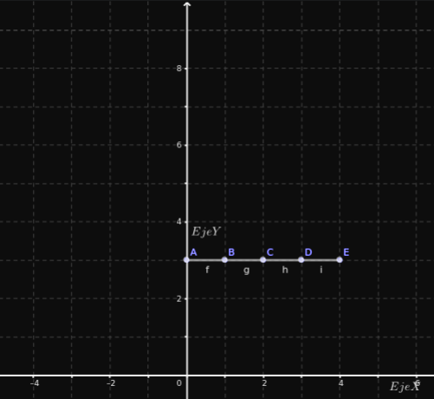

A(0;3)

B(1;3)

C(2;3)

D(3;3)  
E(4;3)

5.- a) En un sistema de ejes cartesianos marquen cinco puntos en los que la  
primera coordenada sea el triple de la segunda.  
b) ¿El punto (2; 6) cumple con la condición pedida?

No, la primera coordenada 2, no es el triple de 6.  
c) ¿El punto (6; 2) cumple con la condición pedida?

Si, el punto (6;2) cumple, el 6 es el triple del valor 2  
d) ¿El punto (12,3; 4,1) cumple con la condición pedida?

Si, el punto (12,3; 4,1) cumple, el 12,3 es el triple del valor 4,1

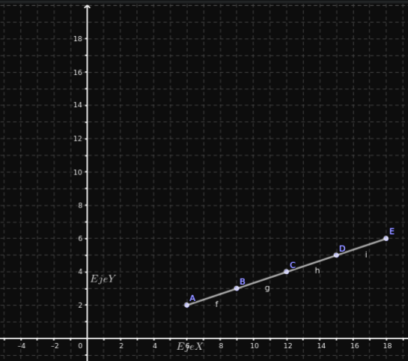

A(6;2)

B(9;3)

C(12;4)

D(15;5)

E(18;6)

6.- a) En un sistema de ejes cartesianos marquen cuatro puntos en los que la  
segunda coordenada sea cuatro unidades mayor que la primera  
b) Si el punto (2; y) cumple la condición, ¿cuánto vale y?

Si el punto (2;y) cumple la condición, ‘y’ tendría que ser 8.  
c) Si el punto (x; 8) cumple la condición, ¿cuánto vale x?

Si el punto (x;8) cumple la condición, ‘x’ tendría que ser 2.

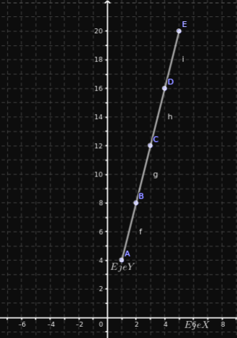

A(1;4)

B(2;8)

C(3;12)

D(4;16)

E(5;20)

7.- a) Encuentren las coordenadas de dos puntos que estén alineados con M y  
N (Recuerden que tres o más puntos están alineados si pertenecen a la misma  
recta)

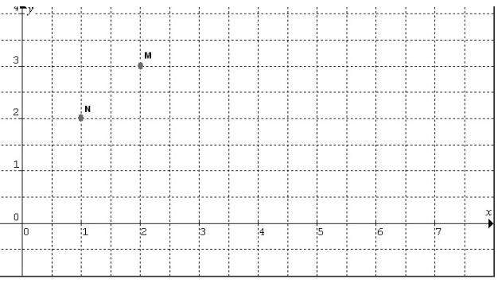Coordenada N = (1;2)

Coordenada M = (2;3)

b) ¿Cuántos puntos pueden encontrar? ¿Por qué?

Puedo encontrar los siguientes puntos:

(0;1)

(0,5;1,5)

(1,5;2,5)

(2,5;3,5) y a partir de este hacia arriba infinito..

De la misma manera si lo hiciera hacia el lado negativo, diria infinito..

c) Encuentren las coordenadas de dos puntos que no estén alineados con M  
y N

Puedo encontrar el punto (2,1) y el punto (3,2)

d) ¿Cuántos puntos pueden encontrar? ¿Por qué?

Podemos encontrar diversidad de puntos, dependiendo de las condiciones planteadas, pero las coordenadas y los puntos en un plano son infinitas.

8.- Los puntos (2;3),(3;4), (4;7) y (5;8) ¿están alineados? ¿Cómo se dan  
cuenta?

No estan alineados, 3 o mas puntos están alineados cuando pertenecen a la misma recta. En este caso, no es así.

